Методическая разработка «Семинар - практикум для родителей ДОУ «Обогащение предметно – пространственной среды в ДОУ»
Наш семинар быт подготовлен для родителей нашего детского сада, что - бы познакомить их с предметно – пространственной средой, рассказать для чего она нужна, и как легко использовать ее элементы для домашних занятий и игр с детьми. Родители не только послушали теорию, но и окунулись в мир музыки. Также они поучаствовали в создании настоящего кукольного спектакля, кто-то стал художником по костюмам, кто-то актером.
В соответствии с требованиями ФГОС ДО развивающая предметно-пространственная среда должна обеспечивать максимальную реализацию образовательного потенциала пространства, материалов, оборудования для развития детей, должна соответствовать возрастным особенностям, быть содержательно-насыщенной, трансформируемой, полифункциональной, вариативной, доступной и безопасной. Пространство должно быть оснащено средствами обучения и воспитания (в том числе техническими), обеспечивать игровую, познавательную, двигательную активность.
Поэтому мы постоянно обновляем и пополняем предметно-пространственную среду музыкального зала.
Всем известно и научно доказано, что музыка обогащает духовный мир ребенка, оказывает влияние на развитие его творческих способностей. Развитие музыкальных способностей зависит от психолого-педагогических условий, от грамотно организованной предметно-пространственной среды, которая стимулирует развитие самостоятельности, влияет на становление индивидуальной музыкальной субкультуры.
Всё пространство предметно пространственной среды нашего музыкального зала безопасно для физического здоровья и отвечает требованиям СП 2.4.3648-20, соответствует санитарно - гигиеническим требованиям, правилам пожарной безопасности. Оборудование и игрушки изготовлены из безопасных для здоровья материалов, подвергаются гигиенической обработке.
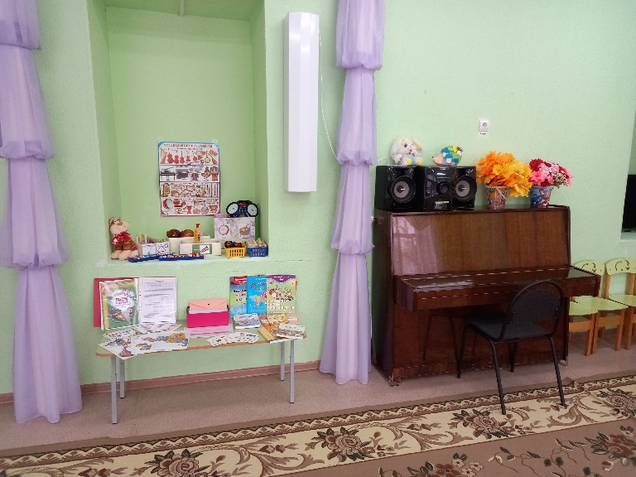
Предметно - пространственная среда музыкального зала ограждает детей от отрицательных эмоций, проявления страха, неуверенности, беспокойства. Среда не провоцирует на агрессивные действия, проявление жестокости, обеспечивает двигательную активность детей, формирует, начиная с раннего возраста навыки безопасного поведения в подвижных играх, ритмических и танцевальных композициях, ориентацию в пространстве музыкального зала.

В соответствии с тематикой занятий и развлечений используются небольшие яркие «пятна»: игрушки, детские рисунки, коллажи, предметы обстановки, воздушные шары и т. п.
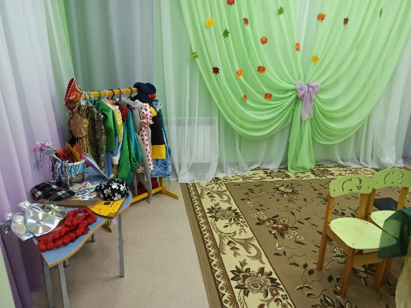
Для музыкально - ритмической деятельности есть необходимые атрибуты: платочки, флажки, султанчики, ленты, цветы, игрушки, свечи, снежинки. При использовании атрибутов для танца - лент, цветов, листьев, дети располагаются на расстоянии друг от друга: вижу, не задеваю. Используется специальная, удобная, обувь для музыкального зала - чешки.

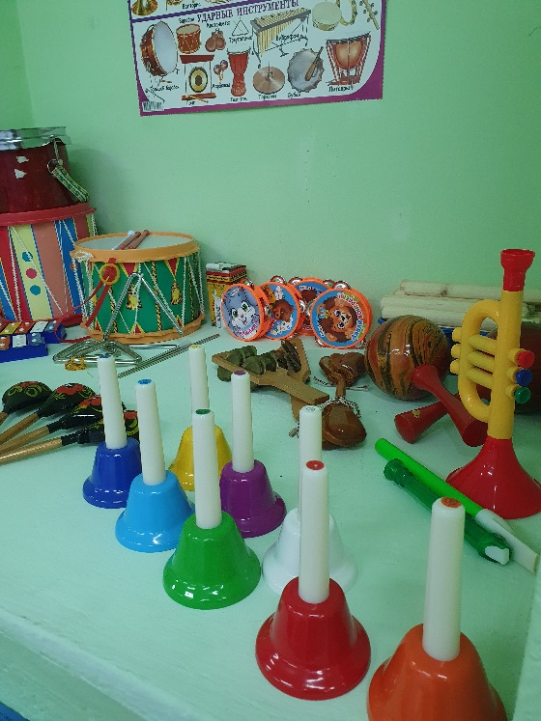
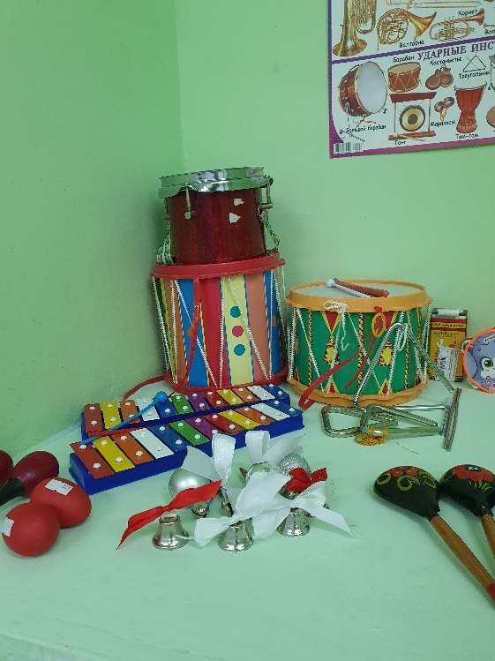
Игра на детских музыкальных инструментах является одним из любимых видов деятельности в дошкольном возрасте. Для этого имеются необходимые инструменты: ложки, бубны, трещотки, маракасы, треугольники, металлофоны, барабаны, дудочки и многое другое.

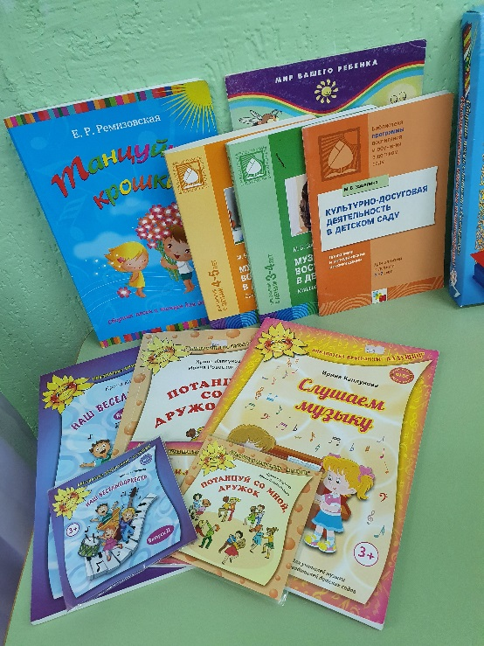
Нами изготовлены дидактические пособия, оформлены папки по темам: «Композиторы – детям», «Музыкальные инструменты», «Наши песни». Самодельные инструменты (изготовленные своими руками (совместно с родителями и детьми), музыкальные игрушки, инструменты).
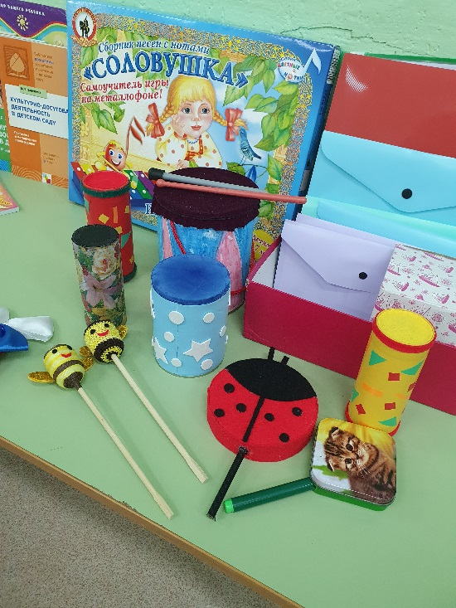

Использование мультимедиа в учебном процессе обеспечивает педагогу возможность: роста познавательной активности в процессе музыкального воспитания; формирования музыкального вкуса и развития творческого потенциала ребенка; эффективности обратной связи с семьей. Практические наблюдения дают возможность утверждать успешность применения мультимедиа на занятиях, на праздниках, развлечениях, в работе с педагогическим коллективом, с семьей.
- Давайте на практике убедимся в эффективности этого метода. И сейчас мы с вами будем развивать чувство ритма с помощью упражнения «Веселые насекомые». Внимание на телевизор. (раздаем ложки, палочки). Такие упражнения вы можете делать с детьми дома, проводя с пользой свободное время с детьми. Это увлекательно. Материал для игр и подобных упражнений вы можете найти в интернет ресурсах, а также по запросу мы предоставим их в чаты групп.
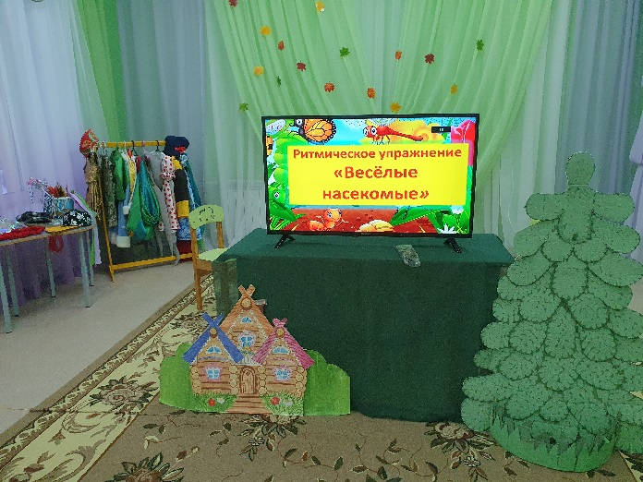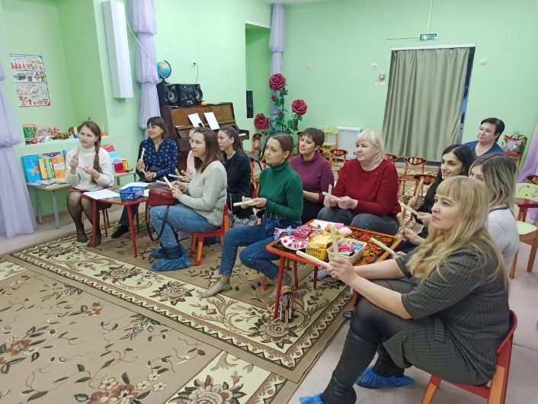
Музыкальный зал - это место встречи ребёнка с музыкой. Здесь проходят ежедневные занятия по музыкальному воспитанию, развлечения и праздники, встречи родителей с педагогами, театральные спектакли.
Оформление пространства зала к различным мероприятиям - это совместная работа педагогов, воспитателей и родителей. Своими руками создаются украшения, элементы декора, декорации. Большое значение в театральной деятельности имеет наличие детских костюмов. Это даёт возможность участнику действа почувствовать себя настоящим артистом. Так же в нашем детском саду имеются костюмы для взрослых.
Для кукольного театра используется ширма, которая оформляется по тематике мероприятия. Большое значение в театральной деятельности имеют декорации. С детьми часто в НОД, утренниках, самостоятельной деятельности используется кукольный театр, маски и шапочки, шишки, грибочки, снежки и т.п.
-Как вы относитесь к кукольному театру? Думаю, всем вам он полюбился еще в детстве. Играете ли вы с детьми дома в кукольный театр? Ведь это так просто, не обязательно приобретать дорогие куклы и игрушки. Достаточно взять, простой носок.
- Мы предлагаем вам сейчас поучаствовать в подготовке к спектаклю, но необычного театра, а «носочного». У нас есть ширма, для кукольного театра, и волшебная шкатулка, в которой вы найдете все необходимое.
Далее мы приступаем к изготовлению актеров для нашего театра. Игрушка, сделанная своими руками, может подарить вашему ребенку много радости. Она имеет некоторую незаконченность и не реалистичность, что будет способствовать развитию воображения вашего ребенка. Но помните спектакль состоится сегодня, героев изготавливаете с учетом сценария, в соответствии с возрастными особенностями детей.
Этап работы изготовления кукол:
1. Выбрать носочек цветной или полосатый, смотря какую игрушку, решили сшить (на змейку подойдет полосатый). Оденьте носок на руку, так чтобы пятка хорошо оделась на кулак вашей руки (если шьете малышу, то примерьте на его руке).
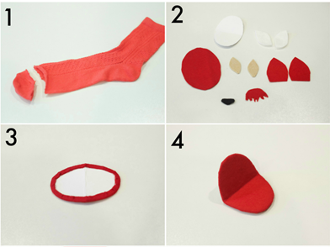
2. Затем оставшуюся часть носка (где должны быть пальчики) вогните во внутрь кисти. Должен получиться ротик как у рыбки.
3. Далее ножницами прорежьте «ротик» двумя разрезами по бокам носка. На такую глубину разреза, какую вы хотите сделать рот у вашей игрушки.
4. Прошейте нитками в тон носку эти разрезы.
6. Выверните носок, натянув его на картон.
. Пришейте из пуговиц глаза, нос.
8. Уши и язык можно вырезать из цветного материала или атласной ленты
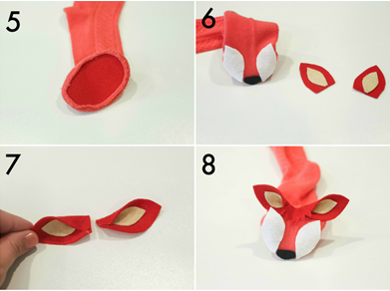

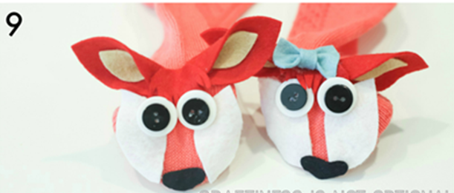

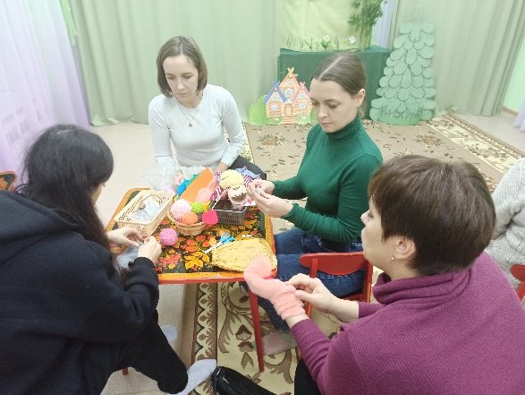
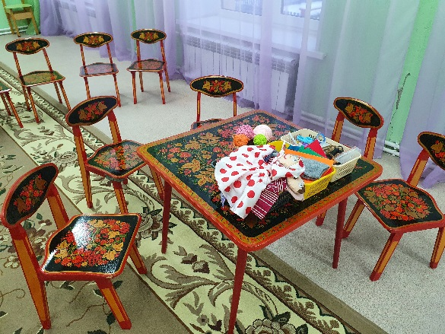

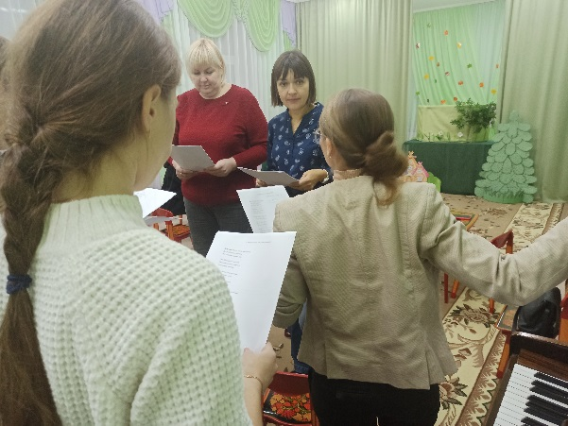
Пока одна группа родителей создавала кукол, другая группа усердно репетировала – учили текст, пели частушки, обсуждали моменты спектакля.

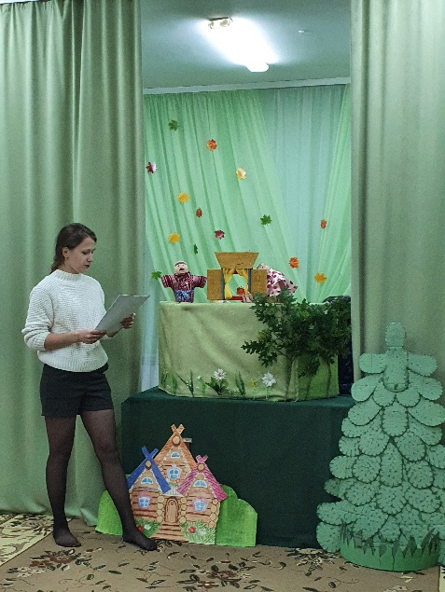
Когда спектакль был готов, на семинар мы позвали самых главных ценителей кукольных театров – наших воспитанников. Родители показали им музыкальную сказку «Колобок на новый лад». Дети были вовлечены в процесс, играли на музыкальных инструментах, танцевали с Колобком, прогоняли злого Волка, обхитрили Лисичку-сестричку.
За основу спектакля мы взяли сценарий с интернет ресурса «Инфоурок» - «Колобок на новый лад» (https://infourok.ru/scenariy_skazki_kolobok_na_novyy_lad-533536.htm)
Созданная «по законам красоты» среда способствует пониманию детьми прекрасного, воспитанию у них художественного вкуса и эстетического отношения к окружающему миру, развитию творческих способностей.
Так детский сад становится своеобразным «мостиком творчества», культурным центром, как для детей, так и для их семей.

Благодарим за внимание.

